Лекции по ТОЭ
Введение
- Элементы электрических цепей.
- Топология электрических цепей.
- Переменный ток. Изображение синусоидальных переменных.
- Элементы цепи синусоидального тока, векторные диаграммы и комплексные соотношения для них.
- Основы символического метода расчета. Методы контурных токов и узловых потенциалов.
- Основы матричных методов расчета электрических цепей.
- Мощность в электрических цепях.
- Резонансные явления в цепях синусоидального тока.
- Векторные и топографические диаграммы. Преобразование линейных электрических цепей.
- Анализ цепей с индуктивно связанными элементами.
- Особенности составления матричных уравнений при наличии индуктивных связей и ветвей с идеальными источниками.
- Методы расчета, основанные на свойствах линейных цепей.
- Метод эквивалентного генератора. Теорема вариаций.
- Пассивные четырехполюсники.
- Электрические фильтры.
- Трехфазные электрические цепи: основные понятия и схемы соединения.
- Расчет трехфазных цепей.
- Применение векторных диаграмм для анализа несимметричных режимов. Мощность в трехфазных цепях.
- Метод симметричных составляющих.
- Теорема об активном двухполюснике для симметричныхсоставляющих.
- Вращающееся магнитное поле. Принцип действия асинхронного и синхронного двигателей.
- Линейные электрические цепи при несинусоидальных периодических токах.
- Резонансные явления в цепях несинусоидального тока. Высшие гармоники в трехфазных цепях.
- Переходные процессы в линейных электрических цепях. Классический метод расчета переходных процессов.
- Методика и примеры расчета переходных процессов классическим методом.
- Определение постоянной времени. Переходные процессы в R-L-C-цепи.
- Операторный метод расчета переходных процессов.
- Последовательность расчета переходных процессов операторным методом. Формулы включения. Переходные проводимость и функция по напряжению.
- Интеграл Дюамеля. Метод переменных состояния.
- Нелинейные цепи постоянного тока. Графические методы расчета.
- Расчет нелинейных цепей методом эквивалентного генератора. Аналитические и итерационные методы расчета цепей постоянного тока.
- Нелинейные магнитные цепи при постоянных потоках.
- Общая характеристика задач и методов расчета магнитных цепей.
- Особенности нелинейных цепей переменного тока. Графический метод расчета с использованием характеристик для мгновенных значений.
- Графические методы расчета с использованием характеристик по первым гармоникам и действующим значениям. Феррорезонанс. Аналитические методы расчета.
- Метод кусочно-линейной аппроксимации. Метод гармонического баланса.
- Понятие об эквивалентном эллипсе, заменяющем петлю гистерезиса. Потери в стали. Катушка и трансформатор с ферромагнитными сердечниками.
- Переходные процессы в нелинейных цепях. Аналитические методы расчета.
- Понятие о графических методах анализа переходных процессов в нелинейных цепях. Методы переменных состояния и дискретных моделей.
- Цепи с распределенными параметрами в стационарных режимах: основные понятия и определения.
- Линия без искажений. Уравнения линии конечной длины. Определение параметров длинной линии. Линия без потерь. Стоячие волны.
- Входное сопротивление длинной линии. Переходные процессы в цепях с распределенными параметрами.
- Сведение расчета переходных процессов в цепях с распределенными параметрами к нулевым начальным условиям. Правило удвоения волны.
ТЕОРЕТИЧЕСКИЕ ОСНОВЫ ЭЛЕКТРОТЕХНИКИ
Ивановский государственный энергетический университет
Кафедра теоретических основ электротехники и электротехнологии

Доктор техн. наук, профессор А.Н. Голубев

Введение
Теоретические основы электротехники (ТОЭ) являются базовым общетехническим курсом для электротехнических и электроэнергетических специальностей вузов. Курс ТОЭ рассчитан на изучение в течение трех семестров и состоит из двух основных частей: теории цепей (два семестра) и теории электромагнитного поля (один семестр). Данный лекционный курс посвящен первой из указанных частей ТОЭ -теории линейных и нелинейных электрических и магнитных цепей. Содержание курса и последовательность изложения материала в нем в целом соответствуют программе дисциплины ТОЭ для электротехнических и электроэнергетических специальностей вузов.
Цель данного курса состоит в том, чтобы дать студентам достаточно полное представление об электрических и магнитных цепях и их составных элементах, их математических описаниях, основных методах анализа и расчета этих цепей в статических и динамических режимах работы, т.е. в создании научной базы для последующего изучения различных специальных электротехнических дисциплин.
Задачи курса заключаются в освоении теории физических явлений, положенных в основу создания и функционирования различных электротехнических устройств, а также в привитии практических навыков использования методов анализа и расчета электрических и магнитных цепей для решения широкого круга задач.
В результате изучения курса студент должен знать основные методы анализа и расчета установившихся процессов в линейных и нелинейных цепях с сосредоточенными параметрами, в линейных цепях несинусоидального тока, в линейных цепях с распределенными параметрами, основные методы анализа и расчета переходных процессов в указанных цепях и уметь применять их на практике.
Знания и навыки, полученные при изучении данного курса, являются базой для освоения таких дисциплин, как: математические основы теории автоматического управления, теория автоматического управления, электропривод, промышленная электроника, электроснабжение промышленных предприятий, переходные процессы в электрических системах, электрические измерения и т. д.
При изучении дисциплины предполагается, что студент имеет соответствующую математическую подготовку в области дифференциального и интегрального исчислений, линейной и нелинейной алгебры, комплексных чисел и тригонометрических функций, а также знаком с основными понятиями и законами электричества и магнетизма, рассматриваемыми в курсе физики.
Курс рассчитан на 86 лекционных часов и включает в себя следующие основные разделы:
-теория линейных цепей синусоидального и, как частный случай, постоянного тока;
-основы теории пассивных четырехполюсников и фильтров;
-трехфазные электрические цепи;
-линейные цепи при периодических несинусоидальных токах;
-переходные процессы в линейных электрических цепях;
-нелинейные электрические и магнитные цепи при постоянных и переменных токах и магнитных потоках в стационарных режимах;
-переходные процессы в нелинейных цепях;
-установившиеся и переходные процессы в цепях с распределенными параметрами.
При подготовке лекционного курса были использованы известные учебники, сборники и пособия [1…12], а также методические разработки кафедры ТОЭЭ ИГЭУ.
Рекомендуемая учебно-методическая литература по дисциплине:
- Бессонов Л.А. Теоретические основы электротехники: Электрические цепи. Учеб. для студентов электротехнических, энергетических и приборостроительных специальностей вузов. –7-е изд., перераб. и доп. –М.: Высш. шк., 1978. –528с.
- Основы теории цепей: Учеб. для вузов /Г.В.Зевеке, П.А.Ионкин, А.В.Нетушил, С.В.Страхов. –5-е изд., перераб. –М.: Энергоатомиздат, 1989. -528с.
- Теоретические основы электротехники. Учеб. для вузов. В трех т. Под общ. ред. К.М.Поливанова. Т.1. К.М.Поливанов. Линейные электрические цепи с сосредоточенными постоянными. М.:Энергия, 1972. –240с.
- Теоретические основы электротехники. Учеб. для вузов. В трех т. Под общ. ред. К.М.Поливанова. Т.2. Жуховицкий Б.Я., Негневицкий И.Б. Линейные электрические цепи (продолжение). Нелинейные цепи. –М.: Энергия- 1972. –200с.
- Матханов П.Н. Основы анализа электрических цепей. Линейные цепи: Учеб. для электротехн. и радиотехн. спец. вузов. –3-е изд., перераб. и доп. –М.: Высш. шк., 1990. –400 с.
- Матханов П.Н. Основы анализа электрических цепей. Нелинейные цепи: Учеб. для электротехн. спец. вузов. –2-е изд., перераб. и доп. –М.: Высш. шк., 1986. –352 с.
- Каплянский А.Е. и др. Теоретические основы электротехники. Изд. 2-е. Учеб. пособие для электротехнических и энергетических специальностей вузов. –М.: Высш. шк., 1972. -448 с.
- Теоретические основы электротехники. Т. 1. Основы теории линейных цепей. Под ред. П.А. Ионкина. Учебник для электротехн. вузов. Изд. 2-е, перераб. и доп. –М.: Высш. шк., 1976. –544 с.
- Теоретические основы электротехники. Т. 2. Нелинейные цепи и основы теории электромагнитного поля. Под ред. П.А. Ионкина. Учебник для электротехн. вузов. Изд. 2-е, перераб. и доп. –М.: Высш. шк., 1976. –383 с.
- Сборник задач и упражнений по теоретическим основам электротехники: Учеб. пособие для вузов/ Под. ред. проф. П.А.Ионкина. –М.: Энергоиздат, 1982. –768 с.
- Сборник задач и упражнений по теоретическим основам электротехники: Учеб. пособие для вузов/ Под. ред. проф. П.А.Ионкина. –М.: Энергоиздат, 1982. –768 с.
- Сборник задач и упражнений по теоретическим основам электротехники: Учеб. пособие/ Бессонов Л.А., Демидова И.Г., Заруди М.Е. и др.; Под ред. Бессонова Л.А. . –2-е изд., перераб. и доп. –М.: Высш. шк., 1980. –472 с.
- Основы анализа и расчета линейных электрических цепей: Учеб. пособие/ Н.А.Кромова. –2-е изд., перераб. и доп.; Иван. гос. энерг. ун-т. –Иваново, 1999. -360 с.
- Голубев А.Н. Методы расчета нелинейных цепей: Учеб. пособие/ Иван. гос. энерг. ун-т. –Иваново, 2002. -212 с.

Теория / ТОЭ / Лекция N 1. Элементы электрических цепей.

Электромагнитные процессы, протекающие в электротехнических устройствах, как правило, достаточно сложны. Однако во многих случаях, их основные характеристики можно описать с помощью таких интегральных понятий, как: напряжение, ток, электродвижущая сила (ЭДС). При таком подходе совокупность электротехнических устройств, состоящую из соответствующим образом соединенных источников и приемников электрической энергии, предназначенных для генерации, передачи, распределения и преобразования электрической энергии и (или) информации, рассматривают как электрическую цепь. Электрическая цепь состоит из отдельных частей (объектов), выполняющих определенные функции и называемых элементами цепи. Основными элементами цепи являются источники и приемники электрической энергии (сигналов). Электротехнические устройства, производящие электрическую энергию, называются генераторами или источниками электрической энергии, а устройства, потребляющие ее – приемниками (потребителями) электрической энергии.
У каждого элемента цепи можно выделить определенное число зажимов (полюсов), с помощью которых он соединяется с другими элементами. Различают двух –и многополюсные элементы. Двухполюсники имеют два зажима. К ним относятся источники энергии (за исключением управляемых и многофазных), резисторы, катушки индуктивности, конденсаторы. Многополюсные элементы – это, например, триоды, трансформаторы, усилители и т.д.
Все элементы электрической цепи условно можно разделить на активные и пассивные. Активным называется элемент, содержащий в своей структуре источник электрической энергии. К пассивным относятся элементы, в которых рассеивается (резисторы) или накапливается (катушка индуктивности и конденсаторы) энергия. К основным характеристикам элементов цепи относятся их вольт-амперные, вебер-амперные и кулон-вольтные характеристики, описываемые дифференциальными или (и) алгебраическими уравнениями. Если элементы описываются линейными дифференциальными или алгебраическими уравнениями, то они называются линейными, в противном случае они относятся к классу нелинейных. Строго говоря, все элементы являются нелинейными. Возможность рассмотрения их как линейных, что существенно упрощает математическое описание и анализ процессов, определяется границами изменения характеризующих их переменных и их частот. Коэффициенты, связывающие переменные, их производные и интегралы в этих уравнениях, называются параметрами элемента.
Если параметры элемента не являются функциями пространственных координат, определяющих его геометрические размеры, то он называется элементом с сосредоточенными параметрами. Если элемент описывается уравнениями, в которые входят пространственные переменные, то он относится к классу элементов с распределенными параметрами. Классическим примером последних является линия передачи электроэнергии (длинная линия).
Цепи, содержащие только линейные элементы, называются линейными. Наличие в схеме хотя бы одного нелинейного элемента относит ее к классу нелинейных.
Рассмотрим пассивные элементы цепи, их основные характеристики и параметры.
1. Резистивный элемент (резистор)
Условное графическое изображение резистора приведено на рис. 1,а. Резистор – это пассивный элемент, характеризующийся резистивным сопротивлением. Последнее определяется геометрическими размерами тела и свойствами материала: удельным сопротивлением ρ (Ом× м) или обратной величиной – удельной проводимостью (См/м).
В простейшем случае проводника длиной и сечением S его сопротивление определяется выражением
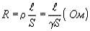.
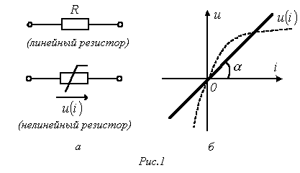
В общем случае определение сопротивления связано с расчетом поля в проводящей среде, разделяющей два электрода.
Основной характеристикой резистивного элемента является зависимость (или ), называемая вольт-амперной характеристикой (ВАХ). Если зависимость представляет собой прямую линию, проходящую через начало координат (см.рис. 1,б), то резистор называется линейным и описывается соотношением
или
,
где - проводимость. При этом R=const.
Нелинейный резистивный элемент, ВАХ которого нелинейна (рис. 1,б), как будет показано в блоке лекций, посвященных нелинейным цепям, характеризуется несколькими параметрами. В частности безынерционному резистору ставятся в соответствие статическое 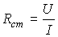и дифференциальное 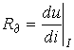сопротивления.
2. Индуктивный элемент (катушка индуктивности)
Условное графическое изображение катушки индуктивности приведено на рис. 2,а. Катушка – это пассивный элемент, характеризующийся индуктивностью. Для расчета индуктивности катушки необходимо рассчитать созданное ею магнитное поле.
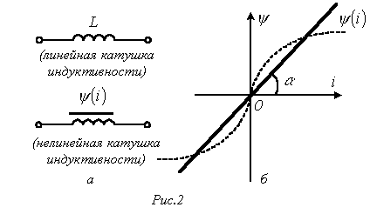
Индуктивность определяется отношением потокосцепления к току, протекающему по виткам катушки,
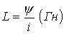.
В свою очередь потокосцепление равно сумме произведений потока, пронизывающего витки, на число этих витков , где 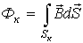.
Основной характеристикой катушки индуктивности является зависимость , называемая вебер-амперной характеристикой. Для линейных катушек индуктивности зависимость представляет собой прямую линию, проходящую через начало координат (см. рис. 2,б); при этом
.
Нелинейные свойства катушки индуктивности (см. кривую на рис. 2,б) определяет наличие у нее сердечника из ферромагнитного материала, для которого зависимость магнитной индукции от напряженности поля нелинейна. Без учета явления магнитного гистерезиса нелинейная катушка характеризуется статической 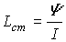и дифференциальной 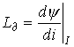индуктивностями.
3. Емкостный элемент (конденсатор)
Условное графическое изображение конденсатора приведено на рис. 3,а.
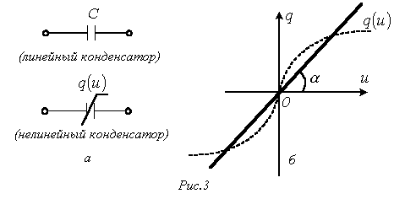
Конденсатор – это пассивный элемент, характеризующийся емкостью. Для расчета последней необходимо рассчитать электрическое поле в конденсаторе. Емкость определяется отношением заряда q на обкладках конденсатора к напряжению u между ними
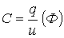
и зависит от геометрии обкладок и свойств диэлектрика, находящегося между ними. Большинство диэлектриков, используемых на практике, линейны, т.е. у них относительная диэлектрическая проницаемость =const. В этом случае зависимость представляет собой прямую линию, проходящую через начало координат, (см. рис. 3,б) и
.
У нелинейных диэлектриков (сегнетоэлектриков) диэлектрическая проницаемость является функцией напряженности поля, что обусловливает нелинейность зависимости (рис. 3,б). В этом случае без учета явления электрического гистерезиса нелинейный конденсатор характеризуется статической 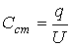и дифференциальной 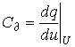емкостями.

Схемы замещения источников электрической энергии
Свойства источника электрической энергии описываются ВАХ , называемой внешней характеристикой источника. Далее в этом разделе для упрощения анализа и математического описания будут рассматриваться источники постоянного напряжения (тока). Однако все полученные при этом закономерности, понятия и эквивалентные схемы в полной мере распространяются на источники переменного тока. ВАХ источника может быть определена экспериментально на основе схемы, представленной на рис. 4,а. Здесь вольтметр V измеряет напряжение на зажимах 1-2 источника И, а амперметр А – потребляемый от него ток I, величина которого может изменяться с помощью переменного нагрузочного резистора (реостата) R_{Н}.
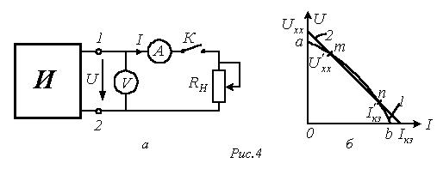
В общем случае ВАХ источника является нелинейной (кривая 1 на рис. 4,б). Она имеет две характерные точки, которые соответствуют:
а – режиму холостого хода ;
б – режиму короткого замыкания .
Для большинства источников режим короткого замыкания (иногда холостого хода) является недопустимым. Токи и напряжения источника обычно могут изменяться в определенных пределах, ограниченных сверху значениями, соответствующими номинальному режиму (режиму, при котором изготовитель гарантирует наилучшие условия его эксплуатации в отношении экономичности и долговечности срока службы). Это позволяет в ряде случаев для упрощения расчетов аппроксимировать нелинейную ВАХ на рабочем участке m-n (см. рис. 4,б) прямой, положение которой определяется рабочими интервалами изменения напряжения и тока. Следует отметить, что многие источники (гальванические элементы, аккумуляторы) имеют линейные ВАХ.
Прямая 2 на рис. 4,б описывается линейным уравнением
, | (1)
где - напряжение на зажимах источника при отключенной нагрузке (разомкнутом ключе К в схеме на рис. 4,а); - внутреннее сопротивление источника.
Уравнение (1) позволяет составить последовательную схему замещения источника (см. рис. 5,а). На этой схеме символом Е обозначен элемент, называемый идеальным источником ЭДС. Напряжение на зажимах этого элемента не зависит от тока источника, следовательно, ему соответствует ВАХ на рис. 5,б. На основании (1) у такого источника . Отметим, что направления ЭДС и напряжения на зажимах источника противоположны.
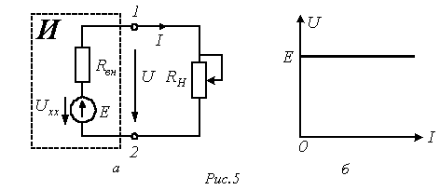
Если ВАХ источника линейна, то для определения параметров его схемы замещения необходимо провести замеры напряжения и тока для двух любых режимов его работы.
Существует также параллельная схема замещения источника. Для ее описания разделим левую и правую части соотношения (1) на . В результате получим
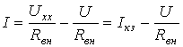
или
, | (2)
где ; - внутренняя проводимость источника.
Уравнению (2) соответствует схема замещения источника на рис. 6,а.
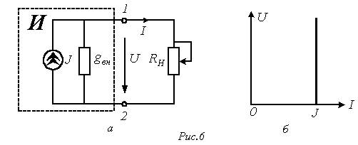
На этой схеме символом J обозначен элемент, называемый идеальным источником тока. Ток в ветви с этим элементом равен и не зависит от напряжения на зажимах источника, следовательно, ему соответствует ВАХ на рис. 6,б. На этом основании с учетом (2) у такого источника , т.е. его внутреннее сопротивление .
Отметим, что в расчетном плане при выполнении условия последовательная и параллельная схемы замещения источника являются эквивалентными. Однако в энергетическом отношении они различны, поскольку в режиме холостого хода для последовательной схемы замещения мощность равна нулю, а для параллельной – нет.
Кроме отмеченных режимов функционирования источника, на практике важное значение имеет согласованный режим работы, при котором нагрузкой RН от источника потребляется максимальная мощность
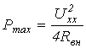, | (3)
Условие такого режима
, | (4)
В заключение отметим, что в соответствии с ВАХ на рис. 5,б и 6,б идеальные источники ЭДС и тока являются источниками бесконечно большой мощности.
Литература
- Основы теории цепей: Учеб. для вузов /Г.В.Зевеке, П.А.Ионкин, А.В.Нетушил, С.В.Страхов. –5-е изд., перераб. –М.: Энергоатомиздат, 1989. -528с.
- Бессонов Л.А. Теоретические основы электротехники: Электрические цепи. Учеб. для студентов электротехнических, энергетических и приборостроительных специальностей вузов. –7-е изд., перераб. и доп. –М.: Высш. шк., 1978. –528с.
- Теоретические основы электротехники. Учеб. для вузов. В трех т. Под общ. ред. К.М.Поливанова. Т.1. К.М.Поливанов. Линейные электрические цепи с сосредоточенными постоянными. –М.: Энергия, 1972. –240 с.
- Каплянский А.Е. и др. Теоретические основы электротехники. Изд. 2-е. Учеб. пособие для электротехнических и энергетических специальностей вузов. –М.: Высш. шк., 1972. –448 с.
Контрольные вопросы и задачи
- Может ли внешняя характеристик источника проходить через начало координат?
- Какой режим (холостой ход или короткое замыкание) является аварийным для источника тока?
- В чем заключаются эквивалентность и различие последовательной и параллельной схем замещения источника?
- Определить индуктивность L и энергию магнитного поля WМкатушки, если при токе в ней I=20А потокосцепление ψ =2 Вб.
Ответ: L=0,1 Гн; WМ=40 Дж.
- Определить емкость С и энергию электрического поля WЭконденсатора, если при напряжении на его обкладках U=400 В заряд конденсатора q=0,2× 10-3 Кл.
Ответ: С=0,5 мкФ; WЭ=0,04 Дж.
- У генератора постоянного тока при токе в нагрузке I1=50Анапряжение на зажимах U1=210 В,а притоке, равном I2=100А, оно снижается до U2=190 В.
- Определить параметры последовательной схемы замещения источника и ток короткого замыкания.
Ответ:
- Вывести соотношения (3) и (4) и определить максимальную мощность, отдаваемую нагрузке, по условиям предыдущей задачи.
Ответ:

Теория / ТОЭ / Лекция N 2. Топология электрической цепи.

Электрическая цепь характеризуется совокупностью элементов, из которых она состоит, и способом их соединения. Соединение элементов электрической цепи наглядно отображается ее схемой. Рассмотрим для примера две электрические схемы (рис. 1, 2), введя понятие ветви и узла.
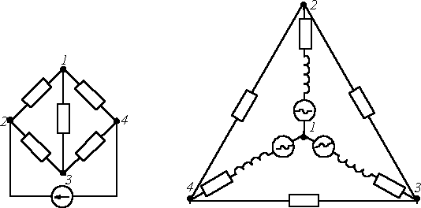
Рис.1 | Рис.2
Ветвью называется участок цепи, обтекаемый одним и тем же током.
Узел – место соединения трех и более ветвей.
Представленные схемы различны и по форме, и по назначению, но каждая из указанных цепей содержит по 6 ветвей и 4 узла, одинаково соединенных. Таким образом, в смысле геометрии (топологии) соединений ветвей данные схемы идентичны.
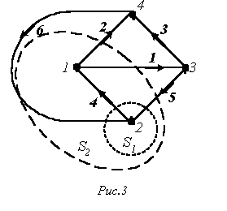
Топологические (геометрические) свойства электрической цепи не зависят от типа и свойств элементов, из которых состоит ветвь. Поэтому целесообразно каждую ветвь схемы электрической цепи изобразить отрезком линии. Если каждую ветвь схем на рис. 1 и 2 заменить отрезком линии, получается геометрическая фигура, показанная на рис. 3.
Условное изображение схемы, в котором каждая ветвь заменяется отрезком линии, называется графом электрической цепи. При этом следует помнить, что ветви могут состоять из каких-либо элементов, в свою очередь соединенных различным образом.
Отрезок линии, соответствующий ветви схемы, называется ветвью графа. Граничные точки ветви графа называют узлами графа. Ветвям графа может быть дана определенная ориентация, указанная стрелкой. Граф, у которого все ветви ориентированы, называется ориентированным.
Подграфом графа называется часть графа, т.е. это может быть одна ветвь или один изолированный узел графа, а также любое множество ветвей и узлов, содержащихся в графе.
В теории электрических цепей важное значение имеют следующие подграфы:
1. Путь – это упорядоченная последовательность ветвей, в которой каждые две соседние ветви имеют общий узел, причем любая ветвь и любой узел встречаются на этом пути только один раз. Например, в схеме на рис. 3 ветви 2-6-5; 4-5; 3-6-4; 1 образуют пути между одной и той же парой узлов 1 и 3. Таким образом, путь – это совокупность ветвей, проходимых непрерывно.
2. Контур – замкнутый путь, в котором один из узлов является начальным и конечным узлом пути. Например, для графа по рис. 3 можно определить контуры, образованные ветвями 2-4-6; 3-5-6; 2-3-5-4. Если между любой парой узлов графа существует связь, то граф называют связным.
3. Дерево – это связный подграф, содержащий все узлы графа, но ни одного контура. Примерами деревьев для графа на рис. 3 могут служить фигуры на рис. 4.
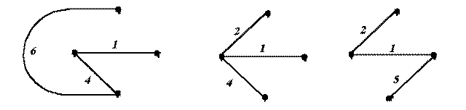
Рис.4
4. Ветви связи (дополнения дерева) – это ветви графа, дополняющие дерево до исходного графа.
Если граф содержит m узлов и n ветвей, то число ветвей любого дерева , а числа ветвей связи графа .
5. Сечение графа – множество ветвей, удаление которых делит граф на два изолированных подграфа, один из которых, в частности, может быть отдельным узлом.
Сечение можно наглядно изобразить в виде следа некоторой замкнутой поверхности, рассекающей соответствующие ветви. Примерами таких поверхностей являются для нашего графа на рис. 3 S₁ иS₂ . При этом получаем соответственно сечения, образованные ветвями 6-4-5 и 6-2-1-5.
С понятием дерева связаны понятия главных контуров и сечений:
- главный контур – контур, состоящий из ветвей дерева и только одной ветви связи;
- главное сечение – сечение, состоящее из ветвей связи и только одной ветви дерева.
Топологические матрицы
Задать вычислительной машине топологию цепи рисунком затруднительно, так как не существует эффективных программ распознавания образа. Поэтому топологию цепи вводят в ЭВМ в виде матриц, которые называют топологическими матрицами. Выделяют три таких матрицы: узловую матрицу, контурную матрицу и матрицу сечений.
1. Узловая матрица (матрица соединений) – это таблица коэффициентов уравнений, составленных по первому закону Кирхгофа. Строки этой матрицы соответствуют узлам, а столбцы – ветвям схемы.
Для графа на рис. 3 имеем число узлов m=4 и число ветвей n=6. Тогда запишем матрицу А_{Н} , принимая, что элемент матрицы (i –номер строки; j –номер столбца) равен 1, если ветвь j соединена с узлом i и ориентирована от него, -1, если ориентирована к нему, и 0, если ветвь j не соединена с узломi . Сориентировав ветви графа на рис. 3, получим
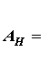 |  | 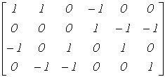
.Данная матрица А_{Н} записана для всех четырех узлов и называется неопределенной. Следует указать, что сумма элементов столбцов матрицы А_{Н} всегда равна нулю, так как каждый столбец содержит один элемент +1 и один элемент -1, остальные нули.
Обычно при расчетах один (любой) заземляют. Тогда приходим к узловой матрице А (редуцированной матрице), которая может быть получена из матрицы А_{Н} путем вычеркивания любой ее строки. Например, при вычеркивании строки “4” получим
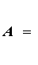 |  | 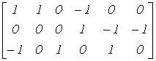
.Число строк матрицы А равно числу независимых уравнений для узлов , т.е. числу уравнений, записываемых для электрической схемы по первому закону Кирхгофа. Итак, введя понятие узловой матрицы А, перейдем к первому закону Кирхгофа.
Первый закон Кирхгофа
Обычно первый закон Кирхгофа записывается для узлов схемы, но, строго говоря, он справедлив не только для узлов, но и для любой замкнутой поверхности, т.е. справедливо соотношение
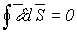 | (1)
где - вектор плотности тока; - нормаль к участку dS замкнутой поверхности S.
Первый закон Кирхгофа справедлив и для любого сечения. В частности, для сечения S₂ графа на рис. 3, считая, что нумерация и направления токов в ветвях соответствуют нумерации и выбранной ориентации ветвей графа, можно записать
.
Поскольку в частном случае ветви сечения сходятся в узле, то первый закон Кирхгофа справедлив и для него. Пока будем применять первый закон Кирхгофа для узлов, что математически можно записать, как:
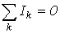 | (2)
т.е. алгебраическая сумма токов ветвей, соединенных в узел, равна нулю.
При этом при расчетах уравнения по первому закону Кирхгофа записываются для (m-1) узлов, так как при записи уравнений для всех m узлов одно (любое) из них будет линейно зависимым от других, т.е. не дает дополнительной информации.
Введем столбцовую матрицу токов ветвей
I= | 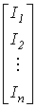
Тогда первый закон Кирхгофа в матричной форме записи имеет вид:
АI=O | (3)
– где O - нулевая матрица-столбец. Как видим, в качестве узловой взята матрица А, а не А_{Н}, т.к. с учетом вышесказанного уравнения по первому закону Кирхгофа записываются для (m-1) узлов.
В качестве примера запишем для схемы на рис. 3
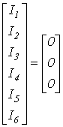
Отсюда для первого узла получаем
,
что и должно иметь место.
2. Контурная матрица (матрица контуров) – это таблица коэффициентов уравнений, составленных по второму закону Кирхгофа. Строки контурной матрицы Всоответствуют контурам, а столбцы – ветвям схемы.
Элемент b_{ij} матрицы В равен 1, если ветвь j входит в контур i и ее ориентация совпадает с направлением обхода контура, -1, если не совпадает с направлением обхода контура, и 0, если ветвьj не входит в контурi.
Матрицу В, записанную для главных контуров, называют матрицей главных контуров. При этом за направление обхода контура принимают направление ветви связи этого контура. Выделив в нашем примере (см. рис. 5) дерево, образуемое ветвями 2-1-4, запишем коэффициенты для матрицы В.
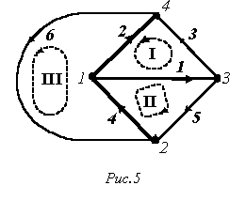
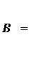 |  | 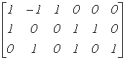

.
Перейдем теперь ко второму закону Кирхгофа.
Под напряжением на некотором участке электрической цепи понимается разность потенциалов между крайними точками этого участка, т.е.
(4)
Просуммируем напряжения на ветвях некоторого контура:
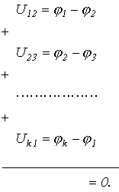
Поскольку при обходе контура потенциал каждой i-ой точки встречается два раза, причем один раз с “+”, а второй – с “-”, то в целом сумма равна нулю.
Таким образом, второй закон Кирхгофа математически записывается, как:
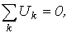 | (5)
- и имеет место следующую формулировку: алгебраическая сумма напряжений на зажимах ветвей (элементов) контура равна нулю. При этом при расчете цепей с использованием законов Кирхгофа записывается независимых уравнений по второму закону Кирхгофа, т.е. уравнений, записываемых для контуров, каждый из которых отличается от других хотя бы одной ветвью. Значение топологического понятия “дерева”: дерево позволяет образовать независимые контуры и сечения и, следовательно, формировать независимые уравнения по законам Кирхгофа. Таким образом, с учетом (m-1) уравнений, составленных по первому закону Кирхгофа, получаем систему из уравнений, что равно числу ветвей схемы и, следовательно, токи в них находятся однозначно.
Введем столбцовую матрицу напряжений ветвей
U= | 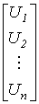
Тогда второй закон Кирхгофа в матричной форме записи имеет вид
BU = 0. | (6)
В качестве примера для схемы рис. 5 имеем
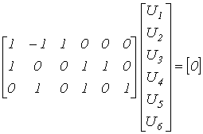,
откуда, например, для первого контура получаем
,
что и должно иметь место.
Если ввести столбцовую матрицу узловых потенциалов
= | 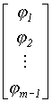
причем потенциал последнего узла , то матрица напряжений ветвей и узловых потенциалов связаны соотношением
U=A^{Т} | (7)
где A^{Т} - транспонированная узловая матрица.
Для определения матрицы В по известной матрице А=А_{Д}А_{С} , где А_{Д} – подматрица, соответствующая ветвям некоторого дерева, А_{С}- подматрица, соответствующая ветвям связи, может быть использовано соотношение В= (-А^{Т}_{С} А^{-1Т}_{Д}1).
3. Матрица сечений – это таблица коэффициентов уравнений, составленных по первому закону Кирхгофа для сечений. Ее строки соответствуют сечениям, а столбцы – ветвям графа.
Матрица Q , составленная для главных сечений, называется матрицей главных сечений. Число строк матрицы Q равно числу независимых сечений.
Элемент q_{ij} матрицы Q равен 1, если ветвьвходит в i-е сечение и ориентирована согласно направлению сечения (за положительное направление сечения принимают направление ветви дерева, входящей в него), -1, если ориентирована противоположно направлению сечения, и 0, если ветвьj не входит в i-е сечение.
В качестве примера составим матрицу Q главных сечений для графа на рис. 5. При указанной на рис. 5 ориентации ветвей имеем
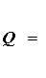 |  | 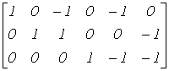
В заключение отметим, что для топологических матриц А, В и Q, составленных для одного и того же графа, выполняются соотношения
АВ^{Т}= 0; | (8)

QВ^{Т}= 0, | (9)
которые, в частности, можно использовать для проверки правильности составления этих матриц. Здесь 0 – нулевая матрица порядка .
Приведенные уравнения позволяют сделать важное заключение: зная одну из топологических матриц, по ее структуре можно восстановить остальные.
Литература
1. Теоретические основы электротехники. Т.1. Основы теории линейных цепей./Под ред. П.А.Ионкина. Учебник для электротехн. вузов. Изд.2-е , перераб. и доп. –М.: Высш. шк., 1976.-544с.
2. Матханов Х.Н. Основы анализа электрических цепей. Линейные цепи.: Учеб. для электротехн. и радиотехн. спец. 3-е изд. переработ. и доп. –М.: Высш. шк., 1990. –400с.
3. Основы теории цепей: Учеб. для вузов /Г.В.Зевеке, П.А.Ионкин, А.В.Нетушил, С.В.Страхов. –5-е изд., перераб. –М.: Энергоатомиздат, 1989. -528с.

Контрольные вопросы и задачи
- Сформулируйте основные топологические понятия для электрических цепей.
- Что такое узловая матрица?
- Что такое контурная матрица?
- Что такое матрица сечений?
- Токи ветвей некоторой планарной цепи удовлетворяют следующей полной системе независимых уравнений:
.
Восстановив граф цепи, составить матрицы главных контуров и сечений, приняв, что ветвям дерева присвоены первые номера.
Ответ:
B= | 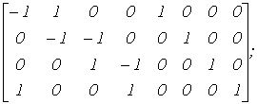 | Q= | 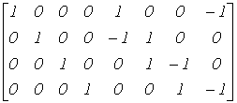
- Составить матрицу главных контуров для графа на рис. 3, приняв, что дерево образовано ветвями 2, 1 и 5
Ответ:
B= | 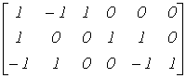
- Решить задачу 5, используя соотношения (8) и (9).

Теория / ТОЭ / Лекция N 3. Представление синусоидальных величин с помощью векторов и комплексных чисел.

Переменный ток долгое время не находил практического применения. Это было связано с тем, что первые генераторы электрической энергии вырабатывали постоянный ток, который вполне удовлетворял технологическим процессам электрохимии, а двигатели постоянного тока обладают хорошими регулировочными характеристиками. Однако по мере развития производства постоянный ток все менее стал удовлетворять возрастающим требованиям экономичного электроснабжения. Переменный ток дал возможность эффективного дробления электрической энергии и изменения величины напряжения с помощью трансформаторов. Появилась возможность производства электроэнергии на крупных электростанциях с последующим экономичным ее распределением потребителям, увеличился радиус электроснабжения.
В настоящее время центральное производство и распределение электрической энергии осуществляется в основном на переменном токе. Цепи с изменяющимися – переменными – токами по сравнению с цепями постоянного тока имеют ряд особенностей. Переменные токи и напряжения вызывают переменные электрические и магнитные поля. В результате изменения этих полей в цепях возникают явления самоиндукции и взаимной индукции, которые оказывают самое существенное влияние на процессы, протекающие в цепях, усложняя их анализ.
Переменным током (напряжением, ЭДС и т.д.) называется ток (напряжение, ЭДС и т.д.), изменяющийся во времени. Токи, значения которых повторяются через равные промежутки времени в одной и той же последовательности, называются периодическими, а наименьший промежуток времени, через который эти повторения наблюдаются, - периодом Т. Для периодического тока имеем
, | (1)
Величина, обратная периоду, есть частота, измеряемая в герцах (Гц):
, | (2)
Диапазон частот, применяемых в технике: от сверхнизких частот (0.01¸10 Гц – в системах автоматического регулирования, в аналоговой вычислительной технике) – до сверхвысоких (3000 ¸ 300000 МГц – миллиметровые волны: радиолокация, радиоастрономия). В РФ промышленная частота f = 50Гц.
Мгновенное значение переменной величины есть функция времени. Ее принято обозначать строчной буквой:
i - мгновенное значение тока ;
u – мгновенное значение напряжения ;
е - мгновенное значение ЭДС ;
р- мгновенное значение мощности .
Наибольшее мгновенное значение переменной величины за период называется амплитудой (ее принято обозначать заглавной буквой с индексом m).
- амплитуда тока;
- амплитуда напряжения;
- амплитуда ЭДС.
Действующее значение переменного тока
Значение периодического тока, равное такому значению постоянного тока, который за время одного периода произведет тот же самый тепловой или электродинамический эффект, что и периодический ток, называют действующим значением периодического тока:
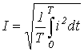, | (3)
Аналогично определяются действующие значения ЭДС и напряжения.

Синусоидально изменяющийся ток
Из всех возможных форм периодических токов наибольшее распространение получил синусоидальный ток. По сравнению с другими видами тока синусоидальный ток имеет то преимущество, что позволяет в общем случае наиболее экономично осуществлять производство, передачу, распределение и использование электрической энергии. Только при использовании синусоидального тока удается сохранить неизменными формы кривых напряжений и токов на всех участках сложной линейной цепи. Теория синусоидального тока является ключом к пониманию теории других цепей.
Изображение синусоидальных ЭДС, напряжений
и токов на плоскости декартовых координат
Синусоидальные токи и напряжения можно изобразить графически, записать при помощи уравнений с тригонометрическими функциями, представить в виде векторов на декартовой плоскости или комплексными числами.
Приведенным на рис. 1, 2 графикам двух синусоидальных ЭДС е₁ и е₂ соответствуют уравнения:
.
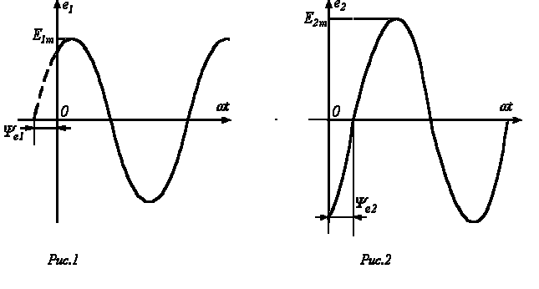
Значения аргументов синусоидальных функций и называются фазами синусоид, а значение фазы в начальный момент времени (t=0): и - начальной фазой ( ).
Величину , характеризующую скорость изменения фазового угла, называют угловой частотой. Так как фазовый угол синусоиды за время одного периода Т изменяется на рад., то угловая частота есть 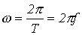, где f– частота.
При совместном рассмотрении двух синусоидальных величин одной частоты разность их фазовых углов, равную разности начальных фаз, называют углом сдвига фаз.
Для синусоидальных ЭДС е₁ и е₂ угол сдвига фаз:
.

Векторное изображение синусоидально
изменяющихся величин
На декартовой плоскости из начала координат проводят векторы, равные по модулю амплитудным значениям синусоидальных величин, и вращают эти векторы против часовой стрелки (в ТОЭ данное направление принято за положительное) с угловой частотой, равной w. Фазовый угол при вращении отсчитывается от положительной полуоси абсцисс. Проекции вращающихся векторов на ось ординат равны мгновенным значениям ЭДС е₁ и е₂ (рис. 3). Совокупность векторов, изображающих синусоидально изменяющиеся ЭДС, напряжения и токи, называют векторными диаграммами. При построении векторных диаграмм векторы удобно располагать для начального момента времени (t=0), что вытекает из равенства угловых частот синусоидальных величин и эквивалентно тому, что система декартовых координат сама вращается против часовой стрелки со скоростью w. Таким образом, в этой системе координат векторы неподвижны (рис. 4). Векторные диаграммы нашли широкое применение при анализе цепей синусоидального тока. Их применение делает расчет цепи более наглядным и простым. Это упрощение заключается в том, что сложение и вычитание мгновенных значений величин можно заменить сложением и вычитанием соответствующих векторов.

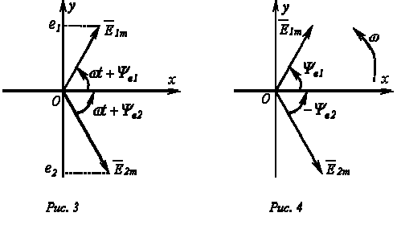
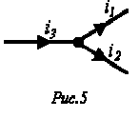
Пусть, например, в точке разветвления цепи (рис. 5) общий ток равен сумме токов и двух ветвей:
.
Каждый из этих токов синусоидален и может быть представлен уравнением
и .
Результирующий ток также будет синусоидален:
.
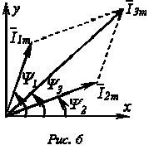
Определение амплитуды и начальной фазы этого тока путем соответствующих тригонометрических преобразований получается довольно громоздким и мало наглядным, особенно, если суммируется большое число синусоидальных величин. Значительно проще это осуществляется с помощью векторной диаграммы. На рис. 6 изображены начальные положения векторов токов, проекции которых на ось ординат дают мгновенные значения токов для t=0. При вращении этих векторов с одинаковой угловой скоростью w их взаимное расположение не меняется, и угол сдвига фаз между ними остается равным .
Так как алгебраическая сумма проекций векторов на ось ординат равна мгновенному значению общего тока, вектор общего тока равен геометрической сумме векторов токов:
.
Построение векторной диаграммы в масштабе позволяет определить значения и из диаграммы, после чего может быть записано решение для мгновенного значения путем формального учета угловой частоты: .

Представление синусоидальных ЭДС, напряжений
и токов комплексными числами
Геометрические операции с векторами можно заменить алгебраическими операциями с комплексными числами, что существенно повышает точность получаемых результатов.
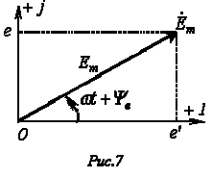
Каждому вектору на комплексной плоскости соответствует определенное комплексное число, которое может быть записано в :
показательной
тригонометрической или
алгебраической - формах.
Например, ЭДС , изображенной на рис. 7 вращающимся вектором, соответствует комплексное число
.
Фазовый угол определяется по проекциям вектора на оси “+1” и “+j” системы координат, как
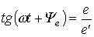 .
В соответствии с тригонометрической формой записи мнимая составляющая комплексного числа определяет мгновенное значение синусоидально изменяющейся ЭДС:
, | (4)

Комплексное число удобно представить в виде произведения двух комплексных чисел:
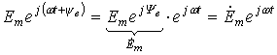, | (5)

Параметр , соответствующий положению вектора для t=0 (или на вращающейся со скоростью w комплексной плоскости), называют комплексной амплитудой: , а параметр - комплексом мгновенного значения.
Параметр является оператором поворота вектора на угол wt относительно начального положения вектора.
Вообще говоря, умножение вектора на оператор поворота есть его поворот относительно первоначального положения на угол ±a.
Следовательно, мгновенное значение синусоидальной величины равно мнимой части без знака “j” произведения комплекса амплитуды и оператора поворота :
.
Переход от одной формы записи синусоидальной величины к другой осуществляется с помощью формулы Эйлера:
, | (6)
Если, например, комплексная амплитуда напряжения задана в виде комплексного числа в алгебраической форме:
,
- то для записи ее в показательной форме, необходимо найти начальную фазу , т.е. угол, который образует вектор с положительной полуосью +1:
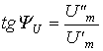.
Тогда мгновенное значение напряжения:
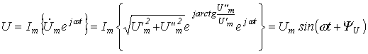,
где .
При записи выражения для определенности было принято, что , т.е. что изображающий вектор находится в первом или четвертом квадрантах. Если , то при (второй квадрант)
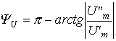, | (7)
а при (третий квадрант)
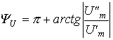 | (8)
или
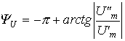 | (9)
Если задано мгновенное значение тока в виде , то комплексную амплитуду записывают сначала в показательной форме, а затем (при необходимости) по формуле Эйлера переходят к алгебраической форме:
.
Следует указать, что при сложении и вычитании комплексов следует пользоваться алгебраической формой их записи, а при умножении и делении удобна показательная форма.
Итак, применение комплексных чисел позволяет перейти от геометрических операций над векторами к алгебраическим над комплексами. Так при определении комплексной амплитуды результирующего тока по рис. 5 получим:
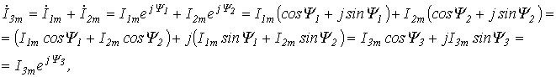
_{где} ;
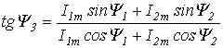.

Действующее значение синусоидальных ЭДС, напряжений и токов
В соответствии с выражением (3) для действующего значения синусоидального тока запишем:
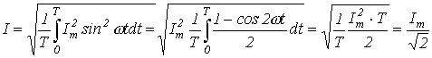.
Аналогичный результат можно получить для синусоидальных ЭДС и напряжений. Таким образом, действующие значения синусоидальных тока, ЭДС и напряжения меньше своих амплитудных значений в раз:
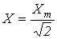. | (10)
Поскольку, как будет показано далее, энергетический расчет цепей переменного тока обычно проводится с использованием действующих значений величин, по аналогии с предыдущим введем понятие комплекса действующего значения
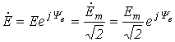.

Литература
1. Основы теории цепей: Учеб. для вузов /Г.В. Зевеке, П.А. Ионкин, А.В. Нетушил, С.В. Страхов. –5-е изд., перераб. –М.: Энергоатомиздат, 1989. -528с.
2. Бессонов Л.А. Теоретические основы электротехники: Электрические цепи. Учеб. для студентов электротехнических, энергетических и приборостроительных специальностей вузов. –7-е изд., перераб. и доп. –М.: Высш. шк., 1978. –528с.
Контрольные вопросы и задачи
1. Какой практический смысл имеет изображение синусоидальных величин с помощью векторов?
2. Какой практический смысл имеет представление синусоидальных величин с использованием комплексных чисел?
3. В чем заключаются преимущества изображения синусоидальных величин с помощью комплексов по сравнению с их векторным представлением?
4. Для заданных синусоидальных функций ЭДС и тока 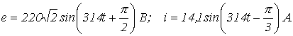 записать соответствующие им комплексы амплитуд и действующих значений, а также комплексы мгновенных значений.
5. На рис. 5 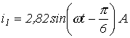, а 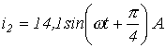. Определить .
Ответ:

Теория / ТОЭ / Лекция N 4. Элементы цепи синусоидального тока. Векторные диаграммы и комплексные соотношения для них.

1. Резистор
Идеальный резистивный элемент не обладает ни индуктивностью, ни емкостью. Если к нему приложить синусоидальное напряжение (см. рис. 1), то ток i через него будет равен
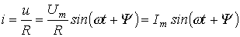. | (1)
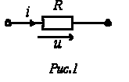
Соотношение (1) показывает, что ток имеет ту же начальную фазу, что и напряжение. Таким образом, если на входе двухлучевого осциллографа подать сигналы u и i, то соответствующие им синусоиды на его экране будут проходить (см. рис. 2) через нуль одновременно, т.е. на резисторе напряжение и ток совпадают по фазе.
Из (1) вытекает:
;
.

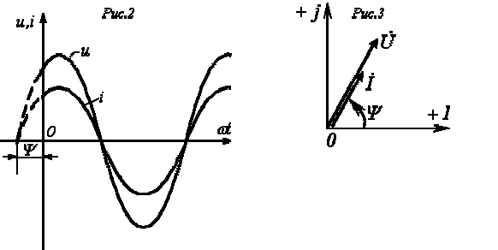
Переходя от синусоидальных функций напряжения и тока к соответствующим им комплексам:
;
,
- разделим первый из них на второй:
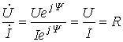
или
. | (2)
Полученный результат показывает, что отношение двух комплексов есть вещественная константа. Следовательно, соответствующие им векторы напряжения и тока (см. рис. 3) совпадают по направлению.

2. Конденсатор
Идеальный емкостный элемент не обладает ни активным сопротивлением (проводимостью), ни индуктивностью. Если к нему приложить синусоидальное напряжение (см. рис. 4), то ток i через него будет равен
. | (3)

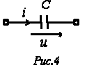
Полученный результат показывает, что напряжение на конденсаторе отстает по фазе от тока на /2. Таким образом, если на входы двухлучевого осциллографа подать сигналы u и i, то на его экране будет иметь место картинка, соответствующая рис. 5.
Из (3) вытекает:
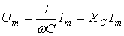;

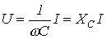.

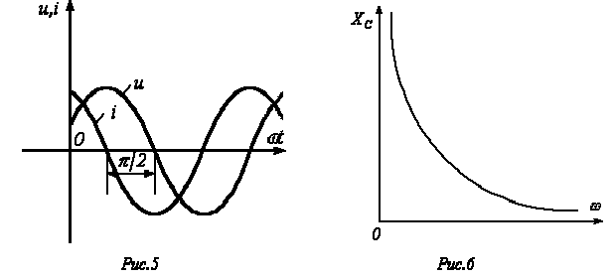
Введенный параметр называют реактивным емкостным сопротивлением конденсатора. Как и резистивное сопротивление, имеет размерность Ом. Однако в отличие от R данный параметр является функцией частоты, что иллюстрирует рис. 6. Из рис. 6 вытекает, что при конденсатор представляет разрыв для тока, а при .
Переходя от синусоидальных функций напряжения и тока к соответствующим им комплексам:
;
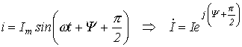,
- разделим первый из них на второй:
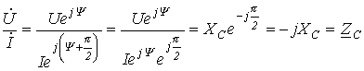
или
. | (4)

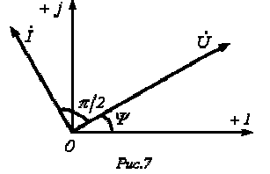
В последнем соотношении - комплексное сопротивление конденсатора. Умножение на 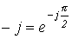 соответствует повороту вектора на угол по часовой стрелке. Следовательно, уравнению (4) соответствует векторная диаграмма, представленная на рис. 7.

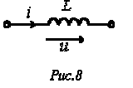
3. Катушка индуктивности
Идеальный индуктивный элемент не обладает ни активным сопротивлением, ни емкостью. Пусть протекающий через него ток (см. рис. 8) определяется выражением . Тогда для напряжения на зажимах катушки индуктивности можно записать
. | (5)
Полученный результат показывает, что напряжение на катушке индуктивности опережает по фазе ток на /2. Таким образом, если на входы двухлучевого осциллографа подать сигналы u и i, то на его экране (идеальный индуктивный элемент) будет иметь место картинка, соответствующая рис. 9.
Из (5) вытекает:

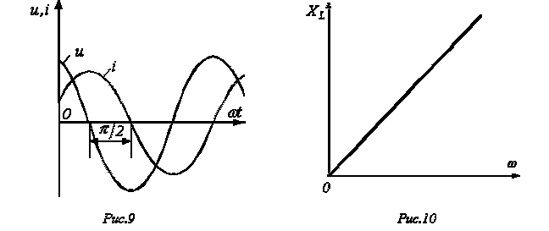
.
Введенный параметр называют реактивным индуктивным сопротивлением катушки; его размерность – Ом. Как и у емкостного элемента этот параметр является функцией частоты. Однако в данном случае эта зависимость имеет линейный характер, что иллюстрирует рис. 10. Из рис. 10 вытекает, что при катушка индуктивности не оказывает сопротивления протекающему через него току, и при .
Переходя от синусоидальных функций напряжения и тока к соответствующим комплексам:
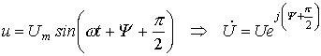;
,
разделим первый из них на второй:
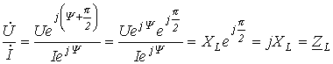
или
. | (6)
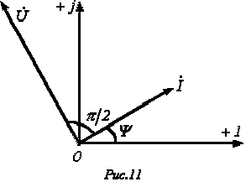
В полученном соотношении - комплексное
сопротивление катушки индуктивности. Умножение на 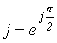 соответствует повороту вектора на угол против часовой стрелки. Следовательно, уравнению (6) соответствует векторная диаграмма, представленная на рис. 11

. 4. Последовательное соединение резистивного и индуктивного элементов

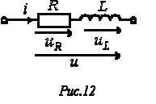
Пусть в ветви на рис. 12 . Тогда
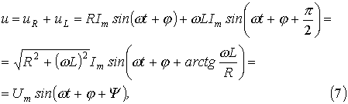где
, причем пределы изменения 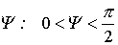.
Уравнению (7) можно поставить в соответствие соотношение
,
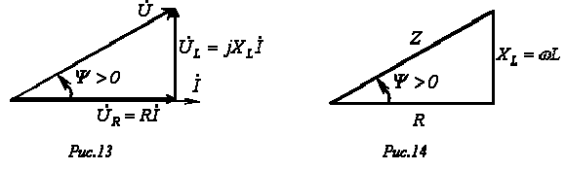
которому, в свою очередь, соответствует векторная диаграмма на рис. 13. Векторы на рис. 13 образуют фигуру, называемую треугольником напряжений. Аналогично выражение
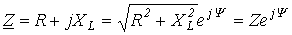
графически может быть представлено треугольником сопротивлений (см. рис. 14), который подобен треугольнику напряжений.

5. Последовательное соединение резистивного и емкостного элементов

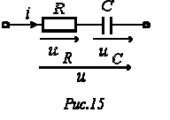
Опуская промежуточные выкладки, с использованием соотношений (2) и (4) для ветви на рис. 15 можно записать
. , | (8)
где
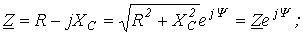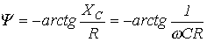, причем пределы изменения 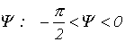.
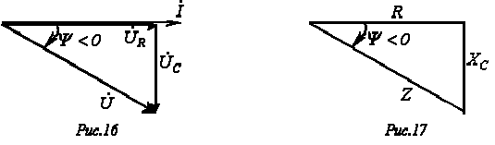
На основании уравнения (7) могут быть построены треугольники напряжений (см. рис. 16) и сопротивлений (см. рис. 17), которые являются подобными.

6. Параллельное соединение резистивного и емкостного элементов
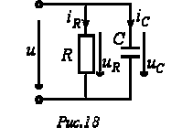
Для цепи на рис. 18 имеют место соотношения:
;
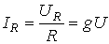, где 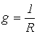 [См] – активная проводимость;
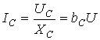, где 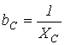 [См] – реактивная проводимость конденсатора.
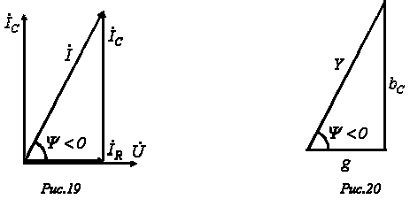

Векторная диаграмма токов для данной цепи, называемая треугольником токов, приведена на рис. 19. Ей соответствует уравнение в комплексной форме
,
где 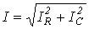;
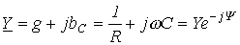 - комплексная проводимость;
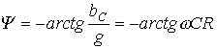.
Треугольник проводимостей, подобный треугольнику токов, приведен на рис. 20.
Для комплексного сопротивления цепи на рис. 18 можно записать
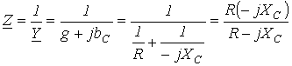.
Необходимо отметить, что полученный результат аналогичен известному из курса физики выражению для эквивалентного сопротивления двух параллельно соединенных резисторов.
7. Параллельное соединение резистивного и индуктивного элементов
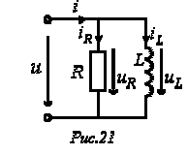
Для цепи на рис. 21 можно записать
;
, где [См] – активная проводимость;
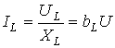, где 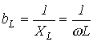 [См] – реактивная проводимость катушки индуктивности.
Векторной диаграмме токов (рис. 22) для данной цепи соответствует уравнение в комплексной форме
,
где 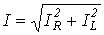;
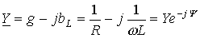 - комплексная проводимость;
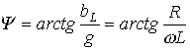.
Треугольник проводимостей, подобный треугольнику токов, приведен на рис. 23.
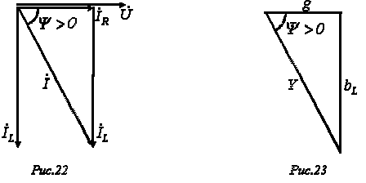
Выражение комплексного сопротивления цепи на рис. 21 имеет вид:
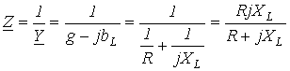.
Литература
1. Основы теории цепей: Учеб. для вузов /Г.В.Зевеке, П.А.Ионкин, А.В.Нетушил, С.В.Страхов. –5-е изд., перераб. –М.: Энергоатомиздат, 1989. -528с.
2. Бессонов Л.А. Теоретические основы электротехники: Электрические цепи. Учеб. для студентов электротехнических, энергетических и приборостроительных специальностей вузов. –7-е изд., перераб. и доп. –М.: Высш. шк., 1978. –528с.
Контрольные вопросы и задачи
1. В чем сущность реактивных сопротивлений?
2. Какой из элементов: резистор, катушку индуктивности или конденсатор – можно использовать в качестве шунта для наблюдения за формой тока?
3. Почему катушки индуктивности и конденсаторы не используются в цепях постоянного тока?
4. В ветви на рис. 12 . Определить комплексное сопротивление ветви, если частота тока .
Ответ: 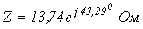.
5. В ветви на рис. 15 . Определить комплексное сопротивление ветви, если частота тока .
Ответ: 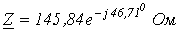.
6. В цепи на рис. 18 . Определить комплексные проводимость и сопротивление цепи для .
Ответ: ; 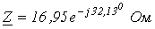.
7. Протекающий через катушку индуктивности ток изменяется по закону А. Определить комплекс действующего значения напряжения на катушке.
Ответ: 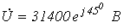.

Теория / ТОЭ / Лекция N 5. Закон Ома для участка цепи с источником ЭДС.

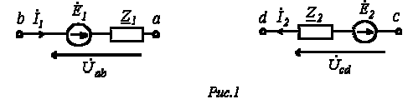
Возьмем два участка цепи a-b и c-d (см. рис. 1) и составим для них уравнения в комплексной форме с учетом указанных на рис. 1 положительных направлений напряжений и токов.
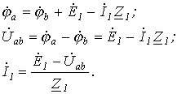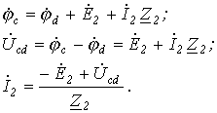
Объединяя оба случая, получим
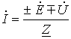 | (1)
или для постоянного тока
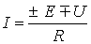. | (2)

Формулы (1) и (2) являются аналитическим выражением закона Ома для участка цепи с источником ЭДС, согласно которому ток на участке цепи с источником ЭДС равен алгебраической сумме напряжения на зажимах участка цепи и ЭДС, деленной на сопротивление участка. В случае переменного тока все указанные величины суть комплексы. При этом ЭДС и напряжение берут со знаком “+”, если их направление совпадает с выбранным направлением тока, и со знаком “-”, если их направление противоположно направлению тока.

Основы символического метода расчета цепей
синусоидального тока

Расчет цепей переменного синусоидального тока может производиться не только путем построения векторных диаграмм, но и аналитически – путем операций с комплексами, символически изображающими синусоидальные ЭДС, напряжения и токи. Достоинством векторных диаграмм является их наглядность, недостатком – малая точность графических построений. Применение символического метода позволяет производить расчеты цепей с большой степенью точности.
Символический метод расчета цепей синусоидального тока основан на законах Кирхгофа и законе Ома в комплексной форме.
Уравнения, выражающие законы Кирхгофа в комплексной форме, имеют совершенно такой же вид, как и соответствующие уравнения для цепей постоянного тока. Только токи, ЭДС, напряжения и сопротивления входят в уравнение в виде комплексных величин.
1. Первый закон Кирхгофа в комплексной форме:
. | (3)

2. Второй закон Кирхгофа в комплексной форме:
(4)

или применительно к схемам замещения с источниками ЭДС
. | (5)

3. Соответственно матричная запись законов Кирхгофа в комплексной форме имеет вид:
▪ первый закон Кирхгофа:
. ; | (6)

▪ второй закон Кирхгофа
. | (7)

Пример.
Дано:
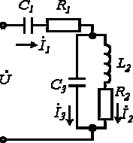 | 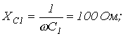
 | 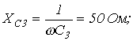
 | Определить: | 1) полное комплексное сопротивление цепи ;
 | Определить: | 2) токи
Рис. 2
Решение:

1. .
2. 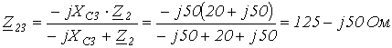.
3.
.
4. Принимая начальную фазу напряжения за нуль, запишем:
.
Тогда
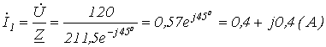.
5. Поскольку ток распределяется обратно пропорционально сопротивлению ветвей (это вытекает из закона Ома), то
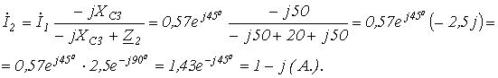
6. .
7. Аналогичный результат можно получить, составив для данной схемы уравнения по законам Кирхгофа в комплексной форме
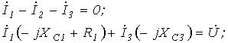
или после подстановки численных значений параметров схемы

Специальные методы расчета

Режим работы любой цепи полностью характеризуется уравнениями, составленными на основании законов Кирхгофа. При этом необходимо составить и решить систему с n неизвестными, что может оказаться весьма трудоемкой задачей при большом числе n ветвей схемы. Однако, число уравнений, подлежащих решению, может быть сокращено, если воспользоваться специальными методами расчета, к которым относятся методы контурных токов и узловых потенциалов.

Метод контурных токов
Идея метода контурных токов: уравнения составляются только по второму закону Кирхгофа, но не для действительных, а для воображаемых токов, циркулирующих по замкнутым контурам, т.е. в случае выбора главных контуров равных токам ветвей связи. Число уравнений равно числу независимых контуров, т.е. числу ветвей связи графа . Первый закон Кирхгофа выполняется автоматически. Контуры можно выбирать произвольно, лишь бы их число было равно и чтобы каждый новый контур содержал хотя бы одну ветвь, не входящую в предыдущие. Такие контуры называются независимыми. Их выбор облегчает использование топологических понятий дерева и ветвей связи.
Направления истинных и контурных токов выбираются произвольно. Выбор положительных направлений перед началом расчета может не определять действительные направления токов в цепи. Если в результате расчета какой-либо из токов, как и при использовании уравнений по законам Кирхгофа, получится со знаком “-”, это означает, что его истинное направление противоположно.
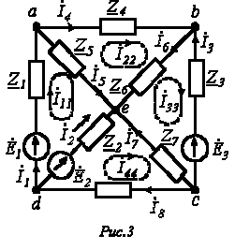
Пусть имеем схему по рис. 3.
Выразим токи ветвей через контурные токи:
;
; ;
; .
Обойдя контур aeda, по второму закону Кирхгофа имеем
.
Поскольку ,
то
.
Таким образом, получили уравнение для первого контура относительно контурных токов. Аналогично можно составить уравнения для второго, третьего и четвертого контуров:
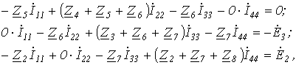
совместно с первым решить их относительно контурных токов и затем по уравнениям, связывающим контурные токи и токи ветвей, найти последние.
Однако данная система уравнений может быть составлена формальным путем:
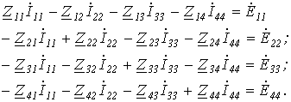
При составлении уравнений необходимо помнить следующее:
- сумма сопротивлений, входящих в i-й контур;
- сумма сопротивлений, общих для i-го и k-го контуров, причем ;
члены на главной диагонали всегда пишутся со знаком “+”;
знак “+” перед остальными членами ставится в случае, если через общее сопротивление i-й и k- й контурные токи проходят в одном направлении, в противном случае ставится знак “-”;
если i-й и k- й контуры не имеют общих сопротивлений, то ;
в правой части уравнений записывается алгебраическая сумма ЭДС, входящих в контур: со знаком “+”, если направление ЭДС совпадает с выбранным направлением контурного тока, и “-”, если не совпадает.
В нашем случае, для первого уравнения системы, имеем:
Следует обратить внимание на то, что, поскольку , коэффициенты контурных уравнений всегда симметричны относительно главной диагонали.
Если в цепи содержатся помимо источников ЭДС источники тока, то они учитываются в левых частях уравнений как известные контурные токи: k- й контурный ток, проходящий через ветвь с k- м источником тока равен этому току .

Метод узловых потенциалов
Данный метод вытекает из первого закона Кирхгофа. В качестве неизвестных принимаются потенциалы узлов, по найденным значениям которых с помощью закона Ома для участка цепи с источником ЭДС затем находят токи в ветвях. Поскольку потенциал – величина относительная, потенциал одного из узлов (любого) принимается равным нулю. Таким образом, число неизвестных потенциалов, а следовательно, и число уравнений равно , т.е. числу ветвей дерева .
Пусть имеем схему по рис. 4, в которой примем .
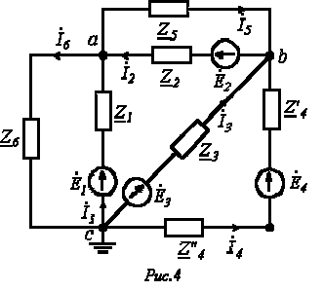
Допустим, что и известны. Тогда значения токов на основании закона Ома для участка цепи с источником ЭДС
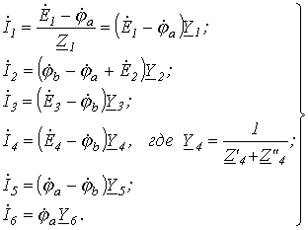
Запишем уравнение по первому закону Кирхгофа для узла а:
и подставим значения входящих в него токов, определенных выше:
.
Сгруппировав соответствующие члены, получим:
.
Аналогично можно записать для узла b:
.
Как и по методу контурных токов, система уравнений по методу узловых потенциалов может быть составлена формальным путем. При этом необходимо руководствоваться следующими правилами:
1. В левой части i-го уравнения записывается со знаком “+”потенциал i-го узла, для которого составляется данное i-е уравнение, умноженный на сумму проводимостей ветвей, присоединенных к данному i-му узлу, и со знаком “-”потенциал соседних узлов, каждый из которых умножен на сумму проводимостей ветвей, присоединенных к i-му и k-му узлам.
Из сказанного следует, что все члены , стоящие на главной диагонали в левой части системы уравнений, записываются со знаком “+”, а все остальные – со знаком “-”, причем . Последнее равенство по аналогии с методом контурных токов обеспечивает симметрию коэффициентов уравнений относительно главной диагонали.
2. В правой части i-го уравнения записывается так называемый узловой ток , равный сумме произведений ЭДС ветвей, подходящих к i-му узлу, и проводимостей этих ветвей. При этом член суммы записывается со знаком “+”, если соответствующая ЭДС направлена к i-му узлу, в противном случае ставится знак “-”. Если в подходящих к i-му узлу ветвях содержатся источники тока, то знаки токов источников токов, входящих в узловой ток простыми слагаемыми, определяются аналогично.
В заключение отметим, что выбор того или иного из рассмотренных методов определяется тем, что следует найти, а также тем, какой из них обеспечивает меньший порядок системы уравнений. При расчете токов при одинаковом числе уравнений предпочтительнее использовать метод контурных токов, так как он не требует дополнительных вычислений с использованием закона Ома. Метод узловых потенциалов очень удобен при расчетах многофазных цепей, но не удобен при расчете цепей со взаимной индуктивностью.

Литература

1. Основы теории цепей: Учеб.для вузов /Г.В.Зевеке, П.А.Ионкин, А.В.Нетушил, С.В.Страхов. –5-е изд., перераб. –М.: Энергоатомиздат, 1989. -528с.
2. Бессонов Л.А. Теоретические основы электротехники: Электрические цепи. Учеб. для студентов электротехнических, энергетических и приборостроительных специальностей вузов. –7-е изд., перераб. и доп. –М.: Высш. шк., 1978. –528с
.
Контрольные вопросы и задачи

1. В ветви на рис. 1 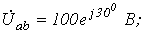 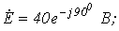 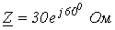. Определить ток .
Ответ: .
2. В чем заключается сущность символического метода расчета цепей синусоидального тока?
3. В чем состоит сущность метода контурных токов?
4. В чем состоит сущность метода узловых потенциалов?
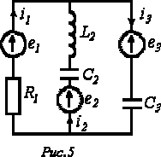
5. В цепи на рис. 5 ; ; ; . Методом контурных токов определить комплексы действующих значений токов ветвей.
Ответ: ; ; .
6. В цепи на рис. 6 . Рассчитать токи в ветвях, используя метод узловых потенциалов.
Ответ: ; ; ; ; ; ; .
